附件3

编制说明中有关公平竞争审查的内容（模板）

一、要求

应在国家标准编制说明的最后增加一章，对公平竞争审查的情况进行说明。内容包括：

1. 说明公开征求意见情况，附公开征求意见公示截图；
2. 如存在可能影响公平竞争的内容，应逐项进行说明，并分析是否存在影响市场公平竞争的内容，最后给出审查结论。

二、模板

20XX年X月X日，起草组对照《公平竞争审查表》中的审查内容，对标准（征求意见稿）的主要技术内容进行了公平竞争审查，未发现存在影响市场公平竞争的内容。（或：标准中存在影响市场公平竞争的内容，具体如下：……。起草组对上述内容逐项进行了审查，并进行了以下处理：……）

20XX年X月X日—20XX年X月X日，XXXX（第一起草单位或牵头起草单位名称）在官网/微信公众号中发布《公平竞争审查征求意见公示》（见图X），收到X条意见。意见及意见处理汇总如下：

|  |  |  |  |
| --- | --- | --- | --- |
| 序号 | 提出意见单位 | 提出意见内容 | 意见处理 |
|  |  |  |  |

（如未收到反馈意见，则写明未收到意见。）

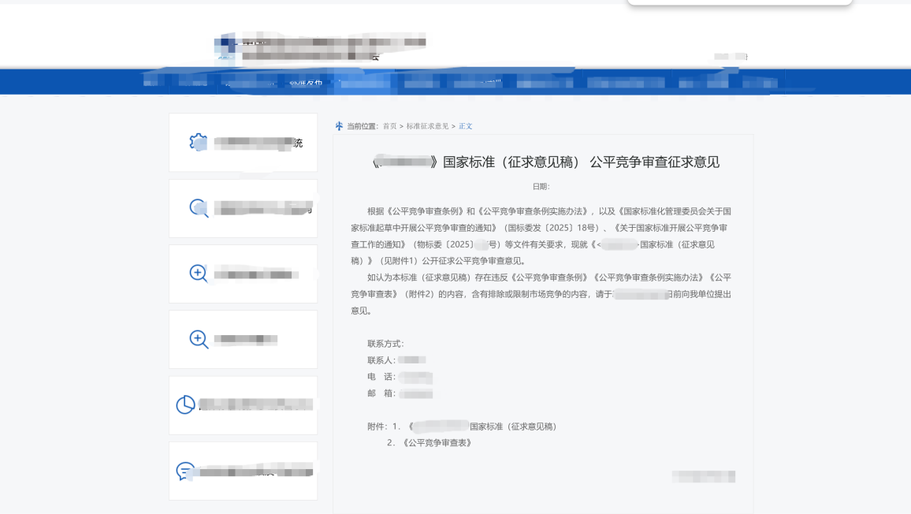

图 X 新闻发布截图

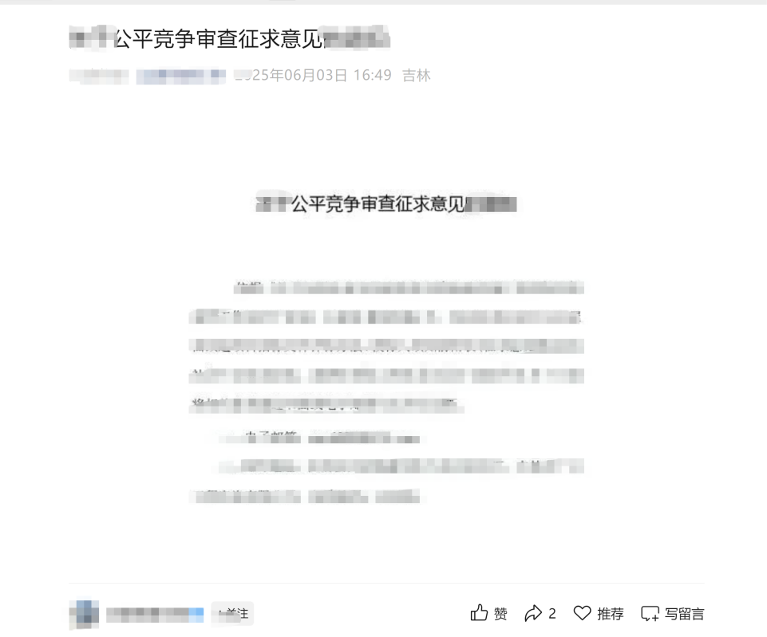

图 X 公众号发布截图

本标准公平竞争审查结论如下：本标准严格遵守《公平竞争审查条例》和《公平竞争审查条例实施办法》的有关规定，经审查，未发现限制或者变相限制市场准入和退出、限制商品要素自由流动、影响生产经营成本、影响生产经营行为的情况。